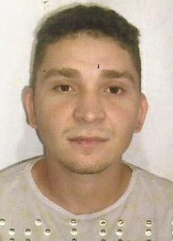
ADELINO OLIVEIRA LIMA FILHO
Endereço:Rua C Nº 15
BAIRRO: Vila Santa Luiza CIDADE: Contagem/MG NATURALIDADE:PARAENSE
DATA DE NASCIMENTO: 14/04/1994 FONE: (31)98380-0133
E-MAIL:ADELINOOLIVEIRAR@GMAIL.COM
Principais qualificações:
Realizar as funções com muita eficiência e determinação para que eu possa crescer dentro da empresa, procurando sempre experiência e crescimento para minha carreira profissional.
QUALIFICAÇÃO
- CENTRO DE EDUCAÇÃO PROFISSIONAL-DNA TÉCNICO EM ENFERMAGEM.
CURSO PROFISSIONALIZANTE
- Operador de caixa. Promotor de vendas Auxiliar de escritório
- Atendente de farmácia.
- Oratório e marketing pessoal.
- Auxiliar de contabilidade.
- Informática básica e avançada profissionalizante.
- Curso de APH-atendimento pré-hospitalar, carga horária 20 horas.
- Curso básico de combate a incêndios, carga horária 08 horas.
- Curso de sustentabilidade, impacto ambiental, gestão de resíduos e meio ambiente, carga horária 04 horas.
- Curso de emergências aquáticas, carga horária 16 horas.
- Curso de busca salvamento e teatro de operação, carga horária 08 horas.

EXPERIÊNCIAPROFISSIONAL
- Empresa: Hospital Municipal de contagem
Cargo: Atendente de farmácia (Autônomo)
Período: 08 / 2019 até o momento
____________________________
Adelino Oliveira Lima Filho.

